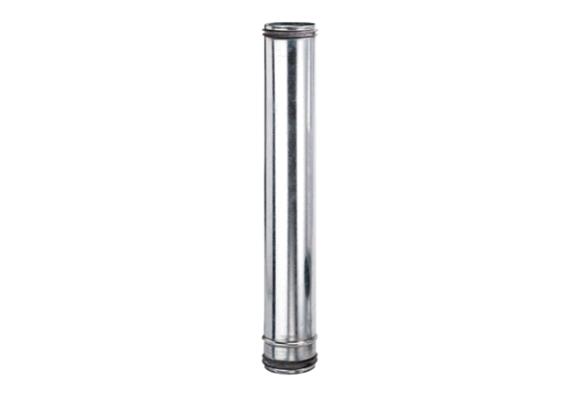Element kompensacyjny przeciwpożarowy BA 160-0Opakowanie jednostkowe: 1 sztukaAsortyment: B
Numer artykułu: 0093.1021Producent: MAICO

